מוֹחֵל וּמְפַיֵּס...
אִיתָא בַּמִּשְׁנָה (מַסֶּכֶת יוֹמָא דַּף פה:): "עֲבֵרוֹת שֶׁבֵּין אָדָם לַחֲבֵרוֹ, אֵין יוֹם הַכִּפּוּרִים מְכַפֵּר עַד שֶׁיְּרַצֶּה אֶת חֲבֵרוֹ". עַל כֵּן, מִי שֶׁרוֹצֶה שֶׁה' יִסְלַח לוֹ בְּיוֹם הַכִּפּוּרִים עַל כָּל הָעֲבֵרוֹת שֶׁעָשָׂה, עָלָיו לִרְאוֹת שֶׁאָכֵן כָּל מַכָּרָיו, שְׁכֵנָיו וִידִידָיו הִתְפַּיְּסוּ עִמּוֹ, וְסָלְחוּ לוֹ אִם ח"ו חָטָא כְּלַפֵּיהֶם בְּגוּף, אוֹ בְּמָמוֹן, אוֹ בְּדִבּוּר, שֶׁפָּגַע בָּהֶם בְּמֵזִיד אוֹ בְּשׁוֹגֵג. וְכָךְ נָהֲגוּ יִשְׂרָאֵל עַם קְדוֹשִׁים, מִקַדְמַת דְּנָא, בַּיָּמִים שֶׁבֵּין כֶּסֶה לְעָשׂוֹר לְהִתְפַּיֵּס זֶה עִם זֶה, כְּפִי שֶׁנִּרְאֶה בַּסִּפּוּרִים הַמּוּבָאִים לְפָנֵינוּ, מִדַּרְכֵי הַנְהָגוֹת הָאֲמוֹרָאִים הַקְּדוֹשִׁים.
פִּיּוּס הֲדָדִי
לַאֲמוֹרָא רַבִּי אַבָּא הָיְיתָה תַּרְעֹמֶת עַל הָאֲמוֹרָא רַבִּי יִרְמִיָה, שֶּׁחָטָא כְּלַפָּיו, וְקָא בָּעֵי (רָצָה) רַבִּי יִרְמִיָה לְמֵיבָּעֵי (לְבַקֵּשׁ) מְחִילָה מֵרַבִּי אַבָּא! אָזַל לְבֵיתֵיהּ דְרַבִּי אַבָּא וְיָתִיב אַדָּשָׁא (עַל מִּפְתָּן) דְּבֵיתֵיהּ, וְהִמְתִּין.
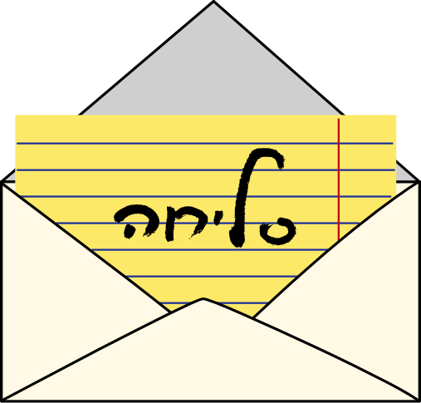
אִזְדַמֵן מִילְּתָא (הִזְדַּמֵּן הַדָּבָר) וְקָא שַׁדְיָא (שָׁפְכָה) אֲמָתֵיהּ (שִׁפְחָתוֹ) דְּרַבִּי אַבָּא מַיָּא דְשׁוֹפְכִים (מַיִם מְלֻכְלָכִים) לִבְרָא (לַחוּץ) וּמָטָא זַרְזִיפֵי דְּמַיָּא (וְהִגִּיעוּ נְתִיזוֹת מַיִם) אֲרֵישָׁא דְּרַבִּי יִרְמִיָה... אָמַר עֲשָׂאוּנִי כְּאַשְׁפָּה... קָרָא רַבִּי יִרְמִיָה אַנַפְשֵׁיהּ (עַל עַצְמוֹ): "מֵאַשְׁפּוֹת יָרִים אֶבְיוֹן"... דְּעָבְדוּ לִי כִּי הַאי מִלְּתָא בִּישָׁא (כָּזֶה דָּבָר גָּרוּעַ), וְעַכְשָׁו יְרִימֵנִי ה'.
שָׁמַע רַבִּי אַבָּא דְּרַבִּי יִרְמִיָה יָתִיב הָתָם וּמַאי עָבְדָה לֵיהּ אֲמָתָא דִּידֵיהּ, נָפִיק לְאַפֵּיהּ (יָצָא לִקְרָאתוֹ) וְאָמַר לֵיהּ: "הַשְּׁתָּא אַנָּא צְרִיכְנָא לְמֵיפָּק, וּלְפַיּוּסֵי לָךְ עַל מַה דְעָבְדָה לְךָ שִׁפְחָתִי", וְכָךְ אִיפַיְיסוּ לַהֲדָדֵי.
הַנִּפְגָּע יוֹזֵם פִּיּוּס בְּבֵית הַפּוֹגֵעַ
רַבִּי זֵירָא, כִּי הֲוָה לֵיהּ מִלְּתָא (דְּבַר תַּרְעֹמֶת), דְקָא חָטָא לֵיהּ אִינִישׁ אֲחַרִינָא, הֲוָה אָזַל אִיהוּ (רַבִּי זֵירָא) לְגַבֵּיה דְּהַאי אִינִישׁ, וְחָלֵיף וְתָנֵי (וְחוֹלֵף וְעוֹבֵר - פַּעַם אַחֲרֵי פַּעַם) לְקַמֵּיהּ, וּמַמְצִיא לֵיהּ (וּמַמְצִיא עַצְמוֹ - לִפְנֵי הַפּוֹגֵעַ) כִּי הֵיכִי (כְּדֵי) דְנֵיתִי (שֶׁיָּבוֹא) וּנְפֵיְסֵיהּ, וְאָז יוּכַל רַבִּי זֵירָא לִסְלוֹחַ לוֹ.
סוֹפוֹ שֶׁל מִי שֶׁלֹּא פִּיֵּס
רַב (שֶׁהָיָה רֹאשׁ הַיְשִׁיבָה בְּבָבֶל) הֲוָה לֵיהּ מִלְּתָא (דְּבַר תַּרְעֹמֶת) בַּהֲדֵי הַהוּא טַבָּחָא (קַצָּב) דְקָא חָטָא לָרַב, וְלָא אָתָא לְקַמֵּיהּ דְּרַב לְפַיּוּסֵי לֵיהּ, כַּד אָתָא מַעֲלֵי יוֹמָא דְּכִפּוּרֵי (עֶרֶב יוה"כ) אָמַר רַב: "אֵיזִיל אַנָּא, לְפַיּוּסֵי לֵיהּ"!!!
פָּגַע בֵּיהּ (פָּגַשׁ אוֹתוֹ) רַב הוּנָא בְּדַרְכּוֹ לַטַּבָּח, אָמַר לֵיהּ רַב הוּנָא לְרַב: "לְהֵיכָא (לְהֵיכָן) קָא אָזִיל מַר"?

אָמַר לֵיהּ רַב: "לְפַיּוּסֵי לִפְלַנְיָא טַבָּחָא (לְהִתְפַּיֵּס עִם פְּלוֹנִי הַטַּבָּח)".
אָמַר ר' הוּנָא: "אָזִיל אַבָּא ("אַבָּא" הָיָה כִּנּוּי הַכָּבוֹד שֶׁל רַב) לְמִיקְטַל נַפְשָׁא (לַהֲרֹג אָדָם)! [רַב הוּנָא הֵבִין שֶׁהַטַּבָּח יְזַלְזֵל בְּרַב, וּמִן הַשָּׁמַיִם יַעֲנִישׁוּהוּ] אָזַל רַב וְקָם עִילָוֵיהּ (וְעָמַד לְיָדוֹ) בְּחַנוּתֵיהּ, הֲוָה יָתִיב הַאי טַבָּחָא וְקָא פָּלֵי (בִּקֵּעַ) לְרֵישָׁא דִּבְהֶמְתָּא (הַטַּבָּח בִּקַּע בְּגַרְזִנּוֹ עַצְמוֹת רֹאשׁ שֶׁל בְּהֵמָה), דָּלֵי עֵינֵיהּ (הֵרִים הַטַּבָּח עֵינָיו) וְחָזֵיהּ לְרַב, אָמַר לֵיהּ טַבָּחָא: "זִיל! לֵית לִי מִלְּתָא בַּהֲדָךְ!!! (לֵךְ, אֵין לִי דָּבָר אִתְּךָ) וְלָא בָּעֵי לְפַיּוּסֵי עִימֵיהּ, בְּהַדֵי דְּקָא פָּלֵי (בְעוֹד שֶׁבִּיקֵעַ) לְרֵישָׁא דִּבְהֶמְתָּא, אִשְׁתַּמִּיט גַרְמָא (נִשְׁמְטָה עֶצֶם) מֵרֵישָׁא דִבְּהֶמְתָּא וּמַחְיָיהּ בְּקוֹעֵיהּ (וְהֻכְּתָה אֶת הַטַּבָּח בְּצַוָּארוֹ) וּקְטָלֵיהּ לְטַבָּחָא...
מִי הָלַךְ לְבַקֵּשׁ סְלִיחָה 13 פְּעָמִים?
רַב הֲוָה פָּסִיק סִידְרָא (קוֹרֵא פָּרָשָׁה בַּנָּבִיא אוֹ בַּכְּתוּבִים) קַמֵּיהּ (לִפְנֵי) דְּרַבִּי (רַבֵּנוּ הַקָּדוֹשׁ - רַבִּי יְהוּדָה הַנָּשִׂיא). בְאֶמְצַע עָיֵיל וְאָתָא רַבִּי חִייָא לְהָתָם, הָדַר רַב לְרֵישָׁא דְּסִדְרָא (חָזַר רַב לִקְרֹא מִתְּחִילַת הַפָּרָשָׁה) בְּגִין ר' חִייָא, תוּ עָיֵל בַּר קַפָּרָא לְהָתָם, הָדַר רַב לְרֵישָׁא דְּסִדְרָא בְּגִין בַּר קַפְּרָא, תוּ עָל רַבִּי שִׁמְעוֹן בְּרַבִּי (בְּנוֹ שֶׁל רַבִּי), הָדַר רַב לְרֵישָׁא דְּסִדְרָא בְּגִין רַבִּי שִׁמְעוֹן בְּרַבִּי.
כַּד אָתָא רַבִּי חֲנִינָא בַּר חָמָא לְהָתָם, תוּ (יוֹתֵר) לָא בָּעֵי רַב לְמֶיהְדַר לְרֵישָׁא (לַחְזֹר לָרֹאשׁ) דְּסִדְרָא, אָמַר "כּוּלֵי הַאי נֶהֱדָר וְנֵיזִיל"?! (כָּל כָּךְ הַרְבֵּה פְּעָמִים נַחְזֹר וְנִקְרָא?), וְלָא הָדָר.
אִיקְפַּד רַבִּי חֲנִינָא עַל רַב (הִקְפִּיד עַל רַב שֶׁלֹּא חָזַר גַּם בִּשְׁבִילוֹ).
אָזַל רַב לְפַיּוּסֵי לְרַבִּי חֲנִינָא תְּלֵיסַר מַעֲלֵי יוֹמָא דְּכִיפּוּרָא (13 עַרְבֵי יוה"כ) וְלָא אִיפַיֵס רַבִּי חֲנִינָא, וַאֲפִלּוּ שֶּׁאֵין חוֹבָה לְפַיֵיס אֶת הֶחָבֵר וּלְבַקֵּשׁ מִמֶּנּוּ מְחִילָה יוֹתֵר מִ-3 פְּעָמִים, הֶחְמִיר רַב עַל עַצְמוֹ, לִפְנִים מִשּׁוּרַת הַדִּין, וְאַחֲרֵי 3 נִסְיוֹנוֹת פִּיּוּס, הִמְשִׁיךְ לְפַיְיסוֹ הָלְאָה וְהָלְאָה!
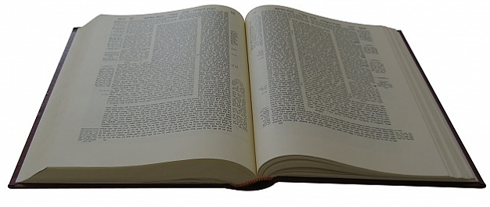
וְאַמַּאי לָא אִיפַיֵּס עִימֵיהּ ר' חֲנִינָא? וְהָא (וַהֲרֵי) אָמַר רָבָא: "כָּל הַמַּעֲבִיר עַל מִדּוֹתָיו, מַעֲבִירִין לוֹ עַל כָּל פְּשָׁעָיו"! וְאַמַאי לָא מָחִיל לֵיהּ לְרַב?
מִשּׁוּם דְּרַבִּי חֲנִינָא קָא חֲזָא בְּחֶלְמֵיהּ (רָאָה בַּחֲלוֹמוֹ), דִּשְׁקָלוּהוּ לְרַב וּזְקָפוּהוּ (וּתְלָאוּהוּ) בְּ"רֵישָׁא דְּדִיקְלָא" (בְּרֹאשׁ עֵץ דֶּקֶל)... וּגְמִירֵי (וְקַבָּלָה הָיְתָה בְּיָדָם) דְּכָּל מַאן דִּזְקָפוּהוּ בְּדִיקְלָא (שֶׁכָּל מִי שֶׁתּוֹלִים אוֹתוֹ בַּדֶּקֶל) בַּחֲלָמָא, סִימָן הוּא דְּרֵישָׁא יְהַוֵּי (שֶׁיִּהְיֶה רֹאשׁ יְשִׁיבָה וְנָשִׂיא), וְרַבִּי חֲנִינָא הָיָה רֵישׁ מְתִיבְתָּא בְּמַעֲרָבָא (בְּאֶרֶץ יִשְׂרָאֵל) אַחֲרֵי פְּטִירָתוֹ שֶׁל רַבֵּנוּ הַקָּדוֹשׁ, וְאִי רַב בָּעִי לְמֶיהְוֵי (צָרִיךְ לִהְיוֹת) רֵישׁ מְתִיבְתָּא, אִיהוּ יָמוּת (הוּא - רַבִּי חַנִינָא - יָמוּת)! שֶׁ"אֵין מַלְכוּת נוֹגַעַת בַּחֲבֶרְתָּהּ" [כְּלוֹמַר אֵין מַלְכוּתוֹ (כְּהֻנָּתוֹ, כְּרֹאשׁ יְשִׁיבָה) שֶׁל רַבִּי חֲנִינָא, נוֹגַעַת בְּמַלְכוּתוֹ (כְּהֻנָּתוֹ) שֶׁל רַב, וּכְשֶׁיַּגִּיעַ זְמַנּוֹ שֶׁל רַב לְכַהֵן כְּרֹאשׁ יְשִׁיבָה, יִצְטָרֵךְ רַבִּי חֲנִינָא לְהִסְתַּלֵּק מִן הָעוֹלָם], וּלְהָכֵי לָא בָּעֵי לְפַיּוּסֵי עִימֵיהּ, שֶׁאָז רַב לָא יִרְצֶה לִלְמֹד בַּמְּתִיבְתָּא דְּאֶרֶץ יִשְׂרָאֵל עִם רַבִּי חֲנִינָא, וְיֵיזִיל לְבָּבֶל, וְיִפְתַּח שָׁם יְשִׁיבָה חֲדָשָׁה, וְר' חֲנִינָא יַאֲרִיךְ יָמִים בְּתוֹר רֹאשׁ הַיְּשִׁיבָה בְּאֶרֶץ יִשְׂרָאֵל, וְיִרְבּוּ הַיְשִׁיבוֹת וְהַתּוֹרָה בְּעַם יִשְׂרָאֵל..." (עַפִּ"י הגמ' בְּמַסֶּכֶת יוּמָא דַּף פז.:)

יֶלֶד יָקָר!
עֲצֹר וְתִתְבּוֹנֵן, מַה לָמַדְתָּ "הֲלָכָה לְמַעֲשֶׂה" מִסִּפּוּרִים אֵלּוּ?!

כָּל נִדְרֵי
בִּכְנִיסַת לֵיל "יוֹם כִּפּוּר" נַעֲמֹד כֻּלָּנוּ בְּהִתְרַגְּשׁוּת
וְנֹאמַר יַחַד "כָּל נִדְרֵי",
הַתְּפִלָּה שֶׁבָּהּ מַתִּירִים אֶת הַנְּדָרִים שֶׁעָשׂוּ בְּמֶשֶׁךְ הַשָּׁנָה.

כָּל נִדְרֵי, וַאֲסָרֵי, וּשְׁבוּעֵי, וַחֲרָמֵי, וְקוֹנָמֵי, וְקִנּוּסֵי,
כָּל הַנְּדָרִים, וְהָאִסּוּרִים, וְהַשְּׁבוּעוֹת, וְהַחֲרָמוֹת וְהַקוֹנָמוֹת וְהַקוֹנָסוֹת,

וְכִנּוּיֵי, דְּנִדַרְנָא, וּדְאִשְׁתַּבָּעְנָא, וּדְאַחֲרִימְנָא וּדְאַסַּרְנָא עַל
וְהַכִּנּוּיִים שֶׁנָּדַרְנוּ וְנִשְׁבַּעְנוּ וְהֶחְרַמְנוּ (בְּאִסּוּר חֵרֶם) וְאָסַרְנוּ עַל

נַפְשְׁתָנָא, בְּכּוּלְהוֹן אִיחֲרַטְנָא בְּהוֹן כּוּלְהוֹן יְהוֹן שָׁרָן.
עַצְמֵנוּ, בְּכֻלָּם אָנוּ מִתְחָרְטִים בָּהֶם כֻלָּם יִהְיוּ מֻתָּרִים

שְׁבִיקִין, שְׁבִיתִין, בְּטֵלִין וּמְבֻטָּלִין לָא שְׁרִירִין וְלָא קָיָימִין
מְחוּלִים, מֻשְׁבָּתִים, בְּטֵלִים וּמְבֻטָּלִים. לְלֹא חִזּוּק, וּלְלֹא קִיּוּם.

נִדְרָנָא לָא נִדְרֵי, וְאֱסָרָנָא לָא אֱסָרָי, וּשְׁבוּעָתָנָא לָא שְׁבוּעֵי
נְדָרֵינוּ אֵינָם נְדָרִים, וְאִסּוּרֵינוּ אֵינָם אֲסוּרִים, וּשְׁבוּעוֹתֵינוּ אֵינָם שְׁבוּעוֹת!



בְּטַעַם הַדְלָקַת הַנֵּר בְּיוֹם הַכִּפּוּרִים
א. מִצְוָה לְאַפּוּשֵׁי (לְהַרְבּוֹת) בּוֹצִינָא וּשְׁרָגָא בְּבֵי כְּנִישְׁתָא מִשּׁוּם שֶׁנֶּאֱמַר "לִקְדוֹשׁ ה' מְכֻבָּד", "קְדוֹשׁ ה'" - הוּא יוֹמָא צוֹמָא רַבָּא, וְאָמְרָה תּוֹרָה מִצְוָה לְיַקוּרֵי לֵיהּ בִּשְׁרָגָא, וְאִיצְטְלָא וּגְלִימָא (כְּסוּת) חִיוְורָא (לָבָן).
(חַיֵּי אָדָם)
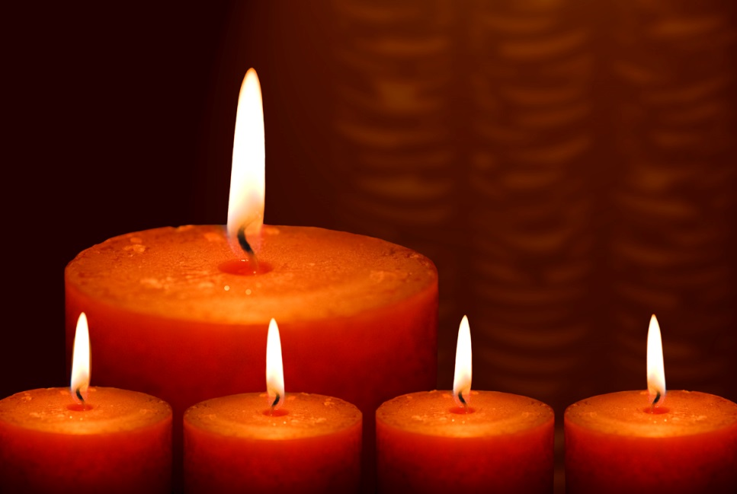
ב. אָמְרִינַן בְּפִּסְקָתָא דְּ"קוּמִי אוֹרִי" "בְּאוּרִים כַּבְּדוּ ה'" - אֵלּוּ הַפַּנָסִין, אָמַר קוּדְשָׁא בְּרִיךְ הוּא אַדְלִיקוּ שְׁרָגָא קָדָמַי כְּדֵי שֶׁאֶנְטֹר אֶת נִשְׁמַתְכֶם דְאִימְתְלָא לִשְׁרָגָא שֶׁנֶּאֱמַר "נֵר ה' נִשְׁמַת אָדָם".
(אַבּוּדְרָהָם)
ג. לוּחַיָא תִּנְיָנָא (לוּחוֹת שְׁנִיּוֹת) יָהַבוּ לְיִשְׂרָאֵל בְּיוֹמָא דְּכִפּוּרֵי, כַּד נָחִית מֹשֶׁה רַעֲיָא מְהֵימְנָא בְּטוּרָא דְּסִינַי, וּכְתִיב "כִּי נֵר מִצְוָה וְתוֹרָה אוֹר" מִשּׁוּם הָכִי אֲנַן מַדְלִקִינָן בְּיוֹמָא צוֹמָא רַבָּא שְׁרָגָא וּבּוֹצִינִי טוּבָא.
(מַטֶּה מֹשֶׁה)

